基于FPGA的个体健康趋势预警
——面向多模态感知的可信心率观测系统
全国大学生嵌入式芯片与系统设计竞赛 · AMD自主选题初级组

摘要
日常心率观测中，手部运动与接触变化容易干扰光电容积脉搏波，单一心率数字也难以解释信号质量下降带来的变化。针对这一问题，本项目研制可信心率观测系统，在AMD Zynq平台集成PPG、惯性与视觉感知，通过PS与PL协同完成信号计算、质量判断、运动观测和交互显示。工程创新体现在多路候选质量选路、来源新鲜度与发布许可联合约束、合格心搏历史复用，以及视觉与惯性运动背景的并列呈现。系统采用自主设计的主机支架、相机立柱和主板托盘，形成集感知、计算、显示于一体的产品原型，同时产出软硬件工程、使用说明、验证记录和八项自研Skills。板端运行记录表明，系统能够完成心率处理、视频观测与数据保存，对无效输入撤回数值并保留原因；同输入对照验证了PS处理与通信开销的降低。项目为个体健康趋势观察、运动干扰教学和多传感器实验提供可解释、可追溯的本地平台。

第一部分 作品概述

1.1 功能与特性
可信心率观测系统将脉搏、惯性与视觉信息汇集到一台本地设备。用户自然接触传感器光学面，在设备屏幕与浏览器查看心率、四路波形、接触质量及运动状态。系统保留原始数据、候选结果和质量原因，依据接触、信号质量、有效心搏及来源新鲜度决定是否发布心率。条件满足时显示可信候选；条件不足时明确提示并撤回数值。视觉与惯性信息用于解释动作背景，帮助使用者理解波形和心率变化。

1.2 应用领域
作品面向桌面健康自我观察、运动干扰教学和嵌入式多传感器实验。已有TROIKA和JOSS研究通过PPG与加速度信息处理运动伪影[1-2]，Temko结合滤波与跟踪研究在线运动心率估计[3]；PPG质量评价研究强调先判断波形是否适合后续分析[4]，FPGA心率SoC工作展示了软硬件集成路径[5]。本项目据此聚焦完整观测体验：既处理脉搏信号，也解释质量与运动背景，并通过自主结构组织器件及交互。相关论文提供方法参照，工程效果由自身运行和对照记录验证。

1.3 主要技术特点
系统采用Zynq异构平台，将PPG预处理、自适应滤波、峰值候选与视觉空间统计部署于PL，将采集配对、质量判断、选路和用户交互部署于PS。四路候选及其历史分别保留，统一样本事务关联输入与结果；视觉链采用固定区域分块统计，与惯性信息因果配对。产品通过自主主机结构整合板卡、屏幕和相机，传感器使用黑色绝缘胶带与魔术贴固定。开发经验进一步沉淀为可复用技能包。

1.4 主要性能指标
指标 | 结果
PPG/IMU采集与处理 | 25Hz
视频观测 | 5fps
联合PL工作频率 | 100MHz
LUT / BRAM占用率 | 68.66% / 62.50%
PS尾段 / 含Pipe路径开销下降 | 16.05% / 12.95%

1.5 主要创新点
（1）多候选质量选路与发布许可联合约束，解释心率显示或撤回的原因。
（2）复用合格心搏历史与条件触发状态复核，以低开销恢复输出。
（3）将PPG主链、视觉/惯性旁路与自主结构集成为完整原型。
（4）把审计、交付、适配和性能分析等经验提炼为八项自研Skills。

1.6 设计流程
从应用需求建立软件参考和有效性规则，逐级实现PL计算链并核对数值与接口；依据整条通路的开销优化PS对象和进程通信。结合实物装配反馈设计主机与局部结构，通过真实采集验证产品功能，将重复出现的核验和排错方法整理为八项Skills。

第二部分 系统组成及功能说明

2.1 整体介绍
可信心率观测系统由传感器、可编程计算平台、视觉输入、显示交互和自主机械结构组成。PPG提供脉搏信息，惯性模块提供运动参考，相机提供手部动作背景；PS与PL共同形成可解释的心率输出与多模态运动观测。浏览器保留四路处理波形，HDMI在设备侧呈现相机画面、心率和运动标签，原始与处理记录同步保存。
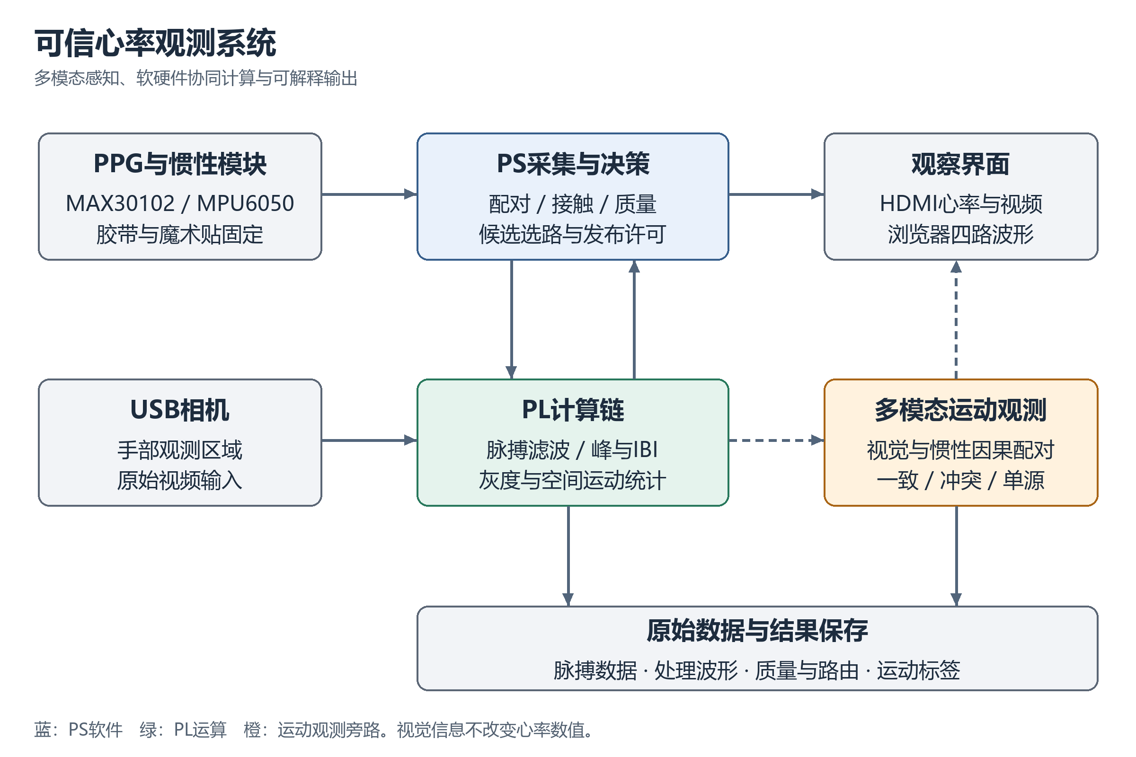
图1 可信心率观测系统总体框图

2.2 硬件系统介绍

2.2.1 硬件整体介绍
系统采用PYNQ-Z2（XC7Z020CLG400-1），联合PL由Vivado 2024.1实现。MAX30102采集原始IR脉搏信号，MPU6050提供三轴加速度，相机提供USB YUYV图像，HDMI屏承担设备侧显示。逐点滤波与像素统计具有重复算术和固定通路，适合PL；质量判断、运行组织和交互含较多条件分支，保留在PS中便于解释与维护。软硬件划分兼顾数据搬运与进程通信开销。
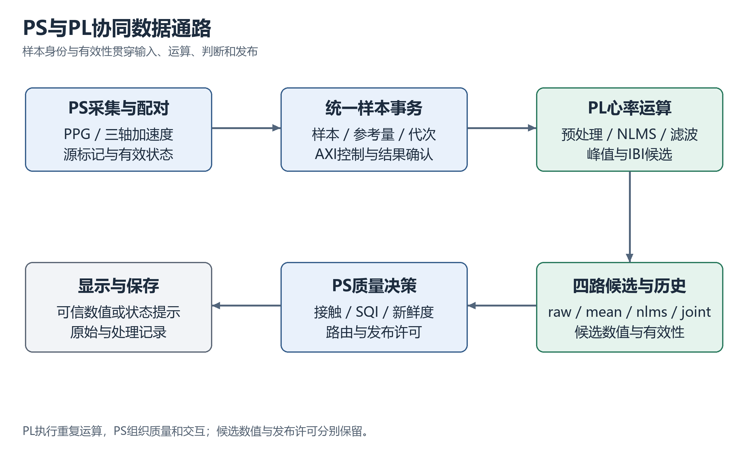
图2 PS与PL分工及协同数据通路

2.2.2 机械设计介绍
主机结构围绕屏幕可视、板卡安装、相机观察和接口可达设计。底座承载计算与显示部件，屏幕通过下托、上扣及后撑定位；相机立柱提供固定观察位置，主板托盘使用隔离柱与结构件分开，并为SD卡和线束保留净空。结构按模块分件，便于打印、装配与局部替换。
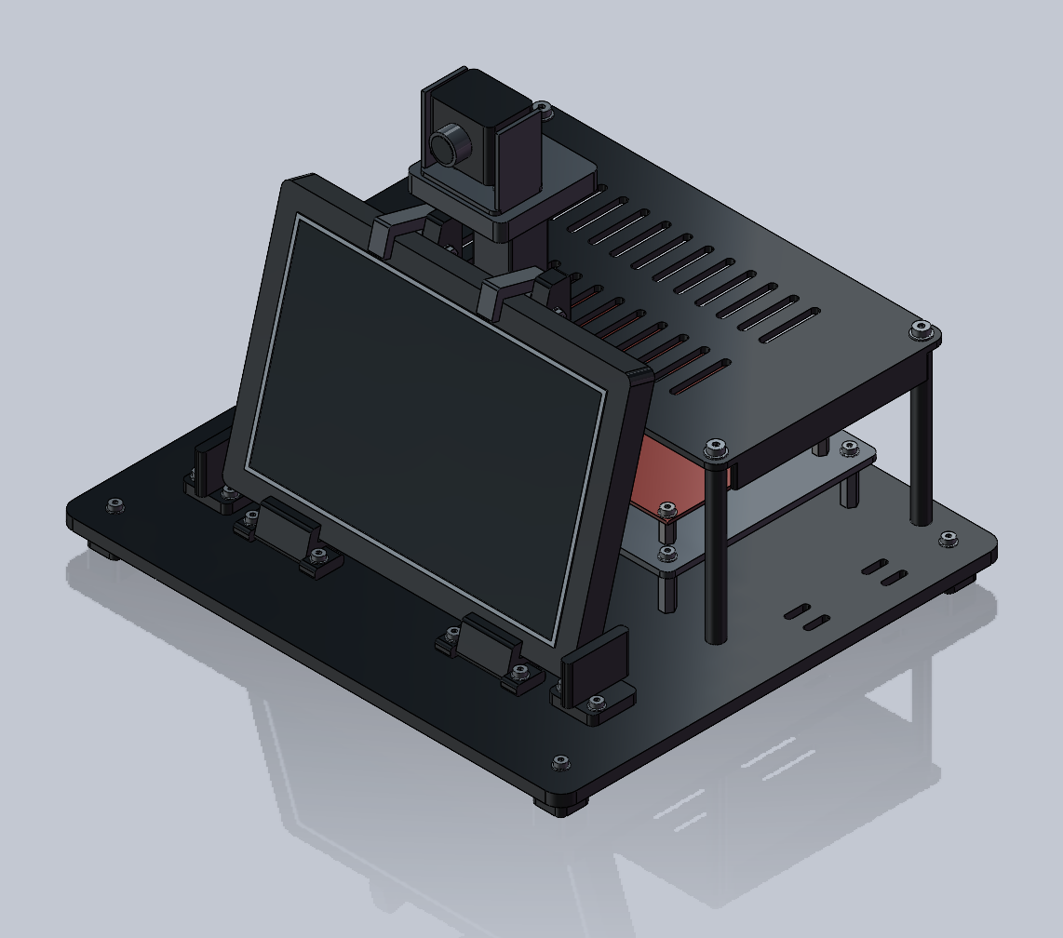
图3 主机结构SolidWorks设计模型
主机底座的设计包络为260×230mm，主板托盘为160×110×3mm，相机立柱采用150mm高度。针对SD卡与中央立柱的装配干涉，托盘通过局部孔位调整保留主板安装关系与接口空间。以下为原生模型视图，用于说明结构设计和零件关系。
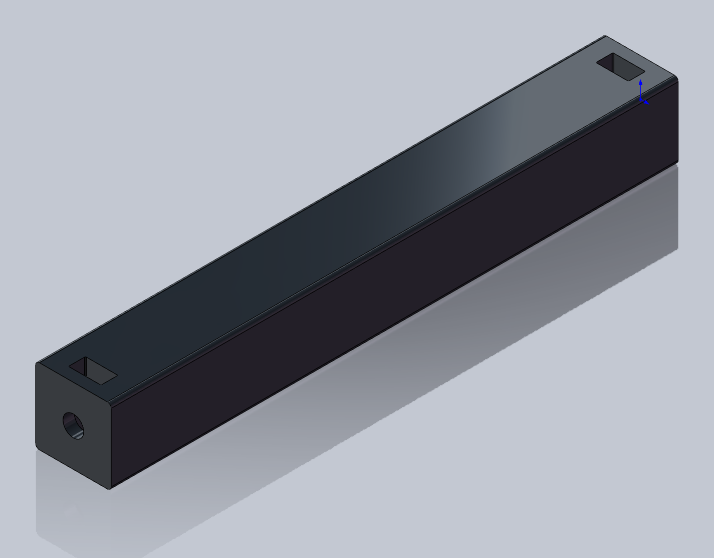  图4 相机立柱SolidWorks设计模型 | 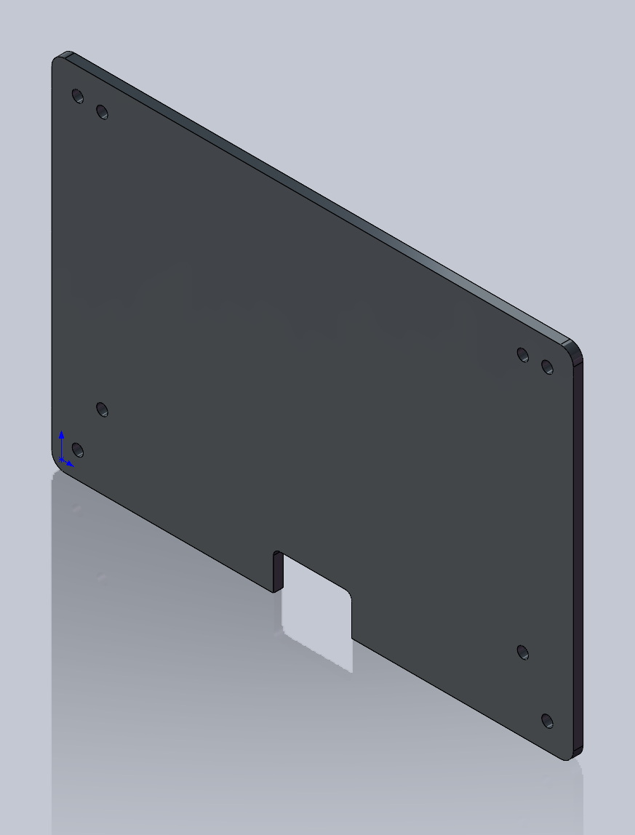  图5 主板托盘SolidWorks设计模型
MAX30102与MPU6050没有独立外壳，实际采用黑色绝缘胶带和魔术贴包覆、固定，方便调节佩戴位置。主机打印结构与传感器固定方式分别承担器件支承和贴合需求，图3至图5仅展示主机相关结构；传感器位置以实拍为准。

2.2.3 电路各模块介绍
系统使用开发板与传感器模块组成硬件连接，各模块按功能接口协同。PPG和惯性读数由PS采集并配对，输入参考量与样本通过统一事务送入PL，结果与确认状态一起返回。视频使用USB输入与DMA/VDMA、DDR缓冲连接PL处理和HDMI显示。
模块 | 输入与输出信号 | 连接与作用
PPG模块 | IR采样值 | IIC采集路径；产生脉搏主输入。
惯性模块 | 三轴加速度 | IIC采集路径；形成运动参考。
PS/PL心率接口 | 样本、参考量、序号、候选与ACK | AXI/MMIO控制；保证输入和结果一致归属。
相机与视觉链 | YUYV帧、灰度及ROI统计 | USB输入；PL完成像素与空间计算。
显示与缓冲 | 图像、心率与状态 | DDR及DMA/VDMA组织帧数据，HDMI呈现结果。
物理接线与关键输入输出
传感器由PYNQ-Z2的Arduino专用IIC接口接入。SDA使用J3-10，对应FPGA封装管脚P16；SCL使用J3-9，对应P15，两者采用LVCMOS33电平。MAX30102与MPU6050共享SDA、SCL及公共地，7位地址分别为0x57和0x68。模块供电接3.3V；图5a按电气网络显示连接，模块端以SDA、SCL、VCC/VIN和GND丝印为准。
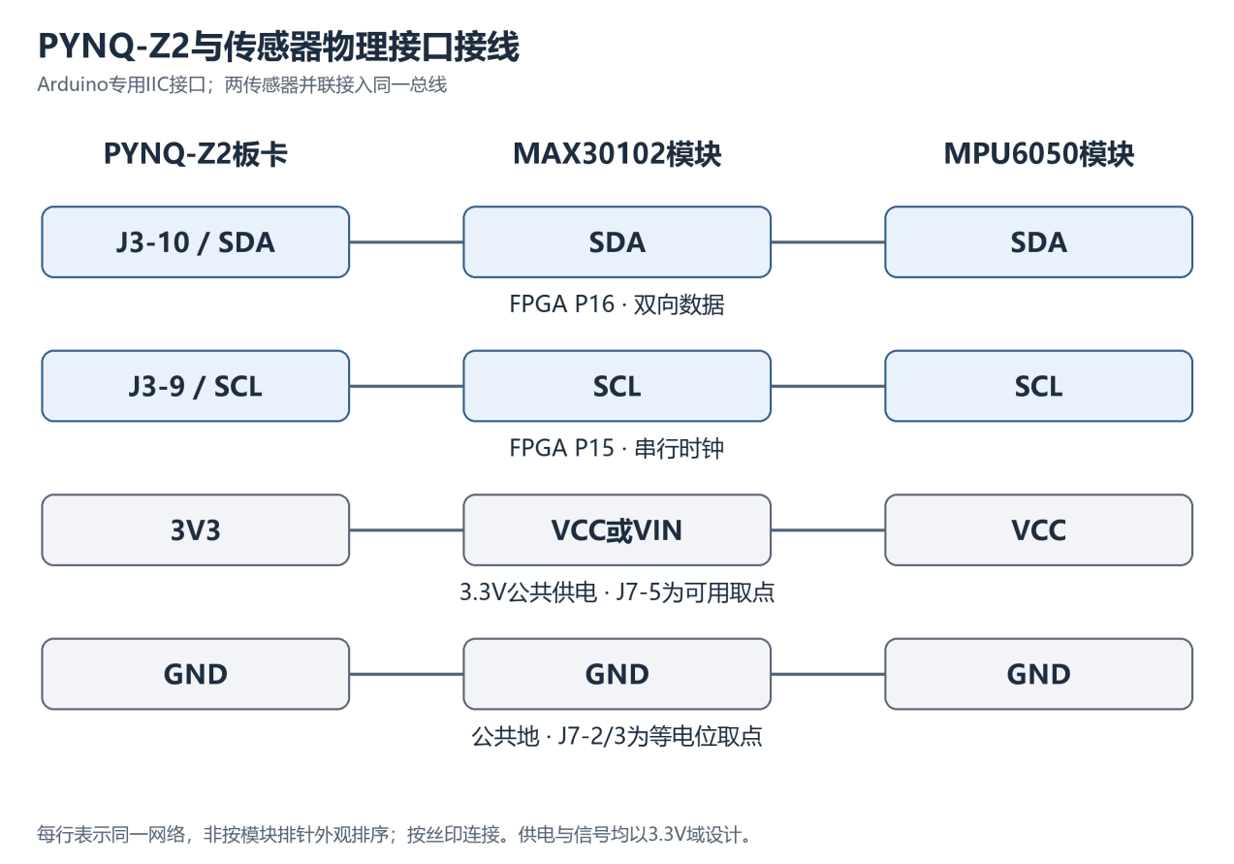
图5a PYNQ-Z2与传感器接口接线
板卡连接器编号依据TUL开发板原理图[6]，并与工程约束及实际IIC接口定义交叉核对。图5b保留厂商原图中的J3、J7及SDA/SCL上拉关系；J7-5为3.3V取点，J7-2/3为等电位地取点。该图说明开发板接口，外接模块按图5a互连。
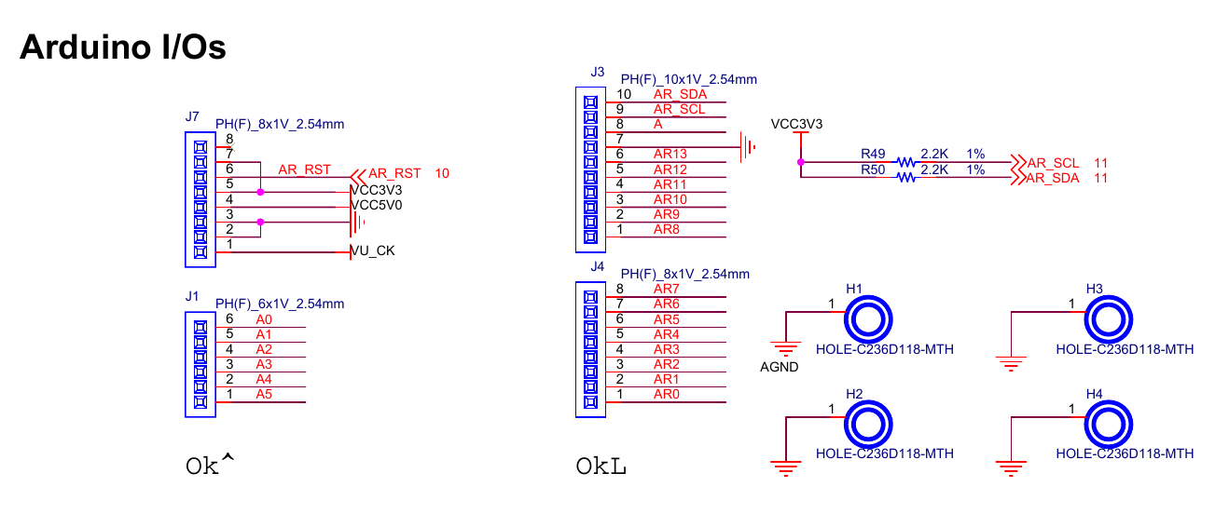
图5b TUL开发板原理图中的Arduino接口局部[6]
PL控制连接与电路核验
PS通过M_AXI_GP0连接AXI互连，由地址译码访问IIC控制器、心率计算核与视觉统计核。图5c按照同源HWH及Block Design保留实际接口名和地址，标记外部IIC输入输出；心率核经两组MMIO接口接收事务并返回状态和结果。IIC总线配置为100kHz，AXI侧工作于100MHz。
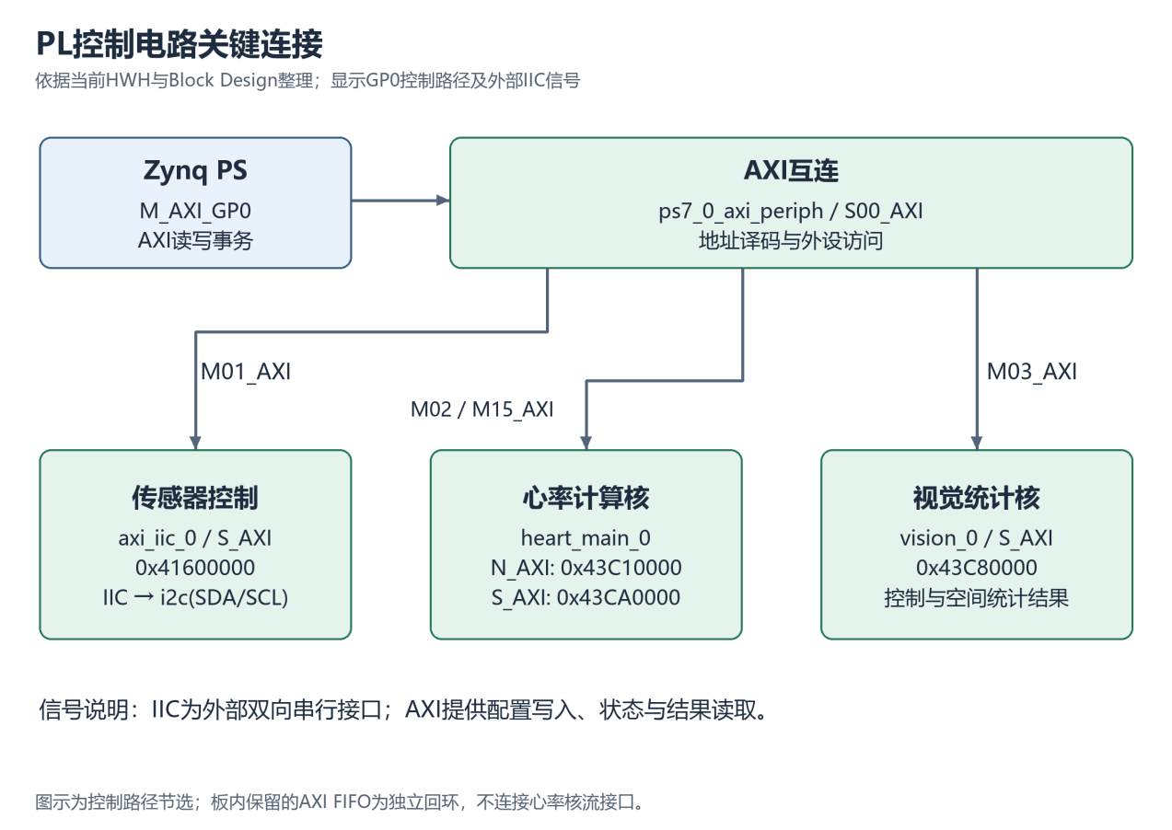
图5c 依据HWH与Block Design整理的PL控制连接
心率核已有RTL/AXI回归使用保存输入核对1504点、1237841个状态字和21项协议检查，日志给出通过标记。图5d保留原始日志内容，说明数字逻辑与接口回归结果；板端采集和组件性能由第三部分的独立证据说明。
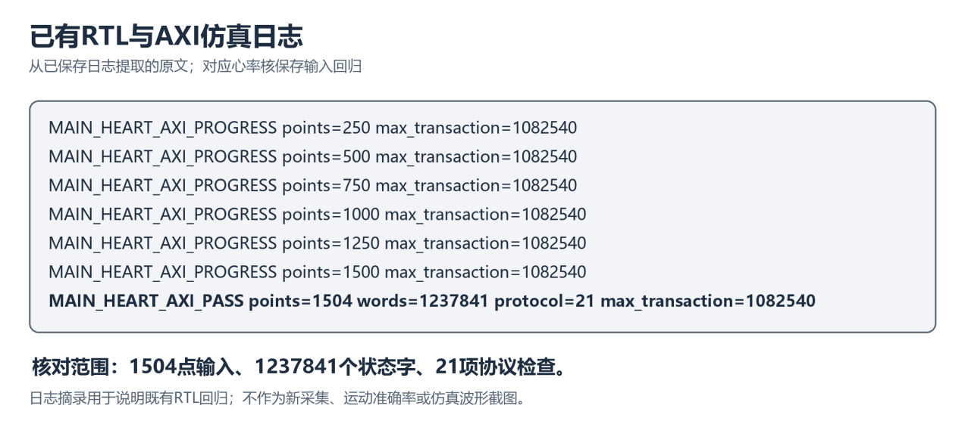
图5d 已有心率核RTL与AXI回归日志摘录

2.3 软件系统介绍

2.3.1 软件整体介绍
软件包括交互入口、资源管理、心率处理、视觉处理、显示和记录模块。入口ContinuousDemo25.ipynb包含四个单元：PS检查、20秒视频检查、浏览器准备、持续采集与正常停止导出。单一硬件所有者准备计算资源，工作进程按约定事务交换数据；原始采集、处理候选和发布许可分别保存。连接设备、固定传感器后，用户可查看波形、质量和运动观测。运行环境与依赖按配套使用说明准备。
工程与Skills仓库入口：https://github.com/wusimou2b/pynq-z2-trusted-heart-observer
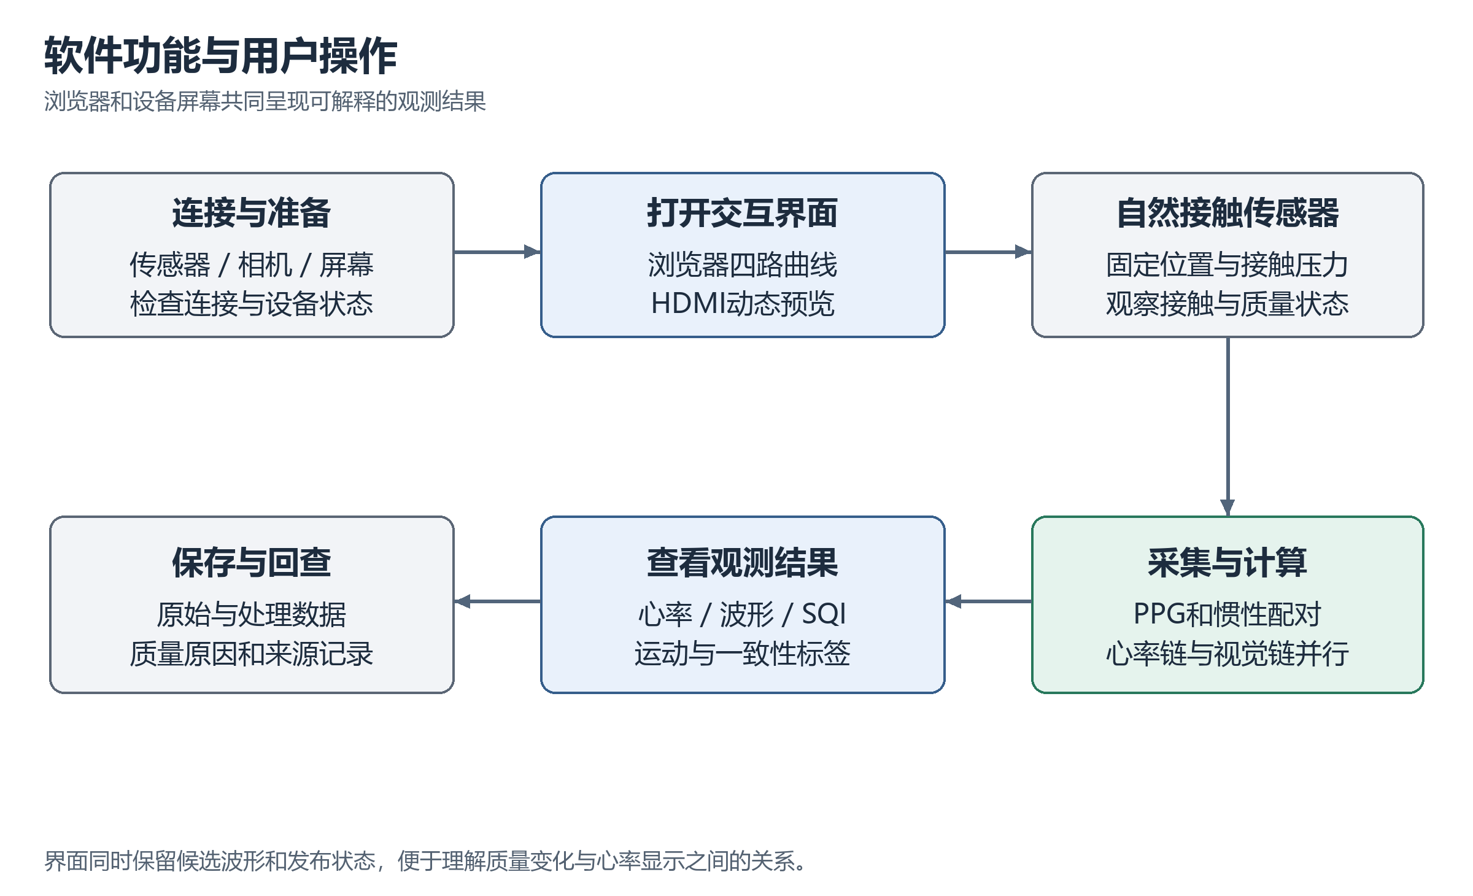
图6 软件功能与用户操作流程

2.3.2 软件各模块介绍
采集与质量选路模块：以PPG、三轴加速度、序号与有效状态为输入，形成参考量和统一样本事务；接收四路候选后，依据接触、SQI、有效心搏与源新鲜度产生路由及发布许可。内部候选与可发布数值分别保留，无效记录进入数据档案而不直接显示为心率。
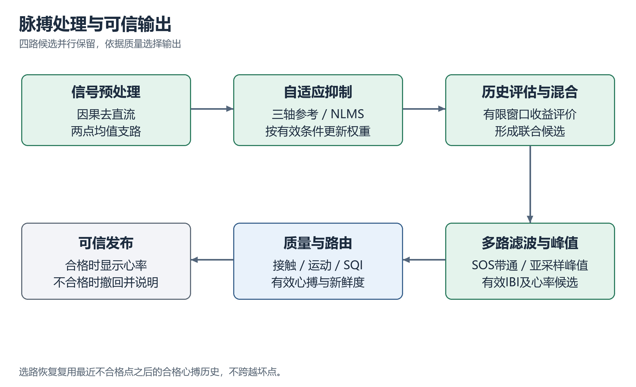
图7 脉搏计算与可信输出流程
心率计算模块：PL完成因果去直流、两点均值、三轴参考NLMS和历史收益评估，保留raw、mean、nlms与joint四路候选；经SOS带通、亚采样峰值定位与有效IBI得到心率候选。NLMS按有效条件更新状态，PS负责选择及发布。切路后复用最近不合格点之后的合格心搏后缀，避免跨越坏点或直接复用旧显示数值。
视觉与运动观测模块：图像经颜色转换、灰度计算与2×2降采样，形成320×240灰度图。固定ROI为160×120像素，按4列3行分块计算帧差、灰度和及变化像素比例；PS通过中值和确认规则形成运动标签，并与先前惯性观测因果配对。输出一致、冲突、单源等状态，辅助解释动作背景；该旁路不改变心率数值。
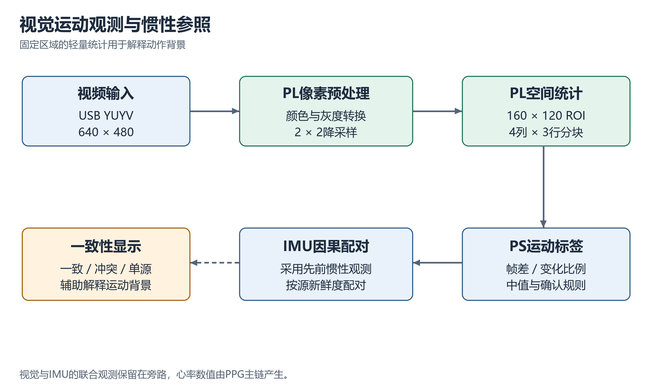
图8 视觉空间统计与惯性参照流程
显示与记录模块：浏览器显示四路波形、接触、质量、路由及心率，HDMI叠加图像区域、心率和运动标签。共享快照保留候选与发布许可，只有满足原守卫的新状态才进入显示；对旧副本采用一次条件复核，避免增加逐点通信。保存内容包括原始数据、候选结果、质量原因和观测标签，便于回查。
自研Skills模块：围绕审计、会话、性能、核验、适配、资源管理与交付提炼八项技能包。各包以SKILL.md明确输入、步骤和边界，配合脚本、示例或工作流输出可检查的证据。开发者按目标工程适配数据schema与硬件契约，LLM据此组织操作和解释结果，设备运行仍由本地PS/PL完成。
Skills | 输入 | 主要输出与作用
结果审计 | 采集ZIP、CSV和JSON | 关联原始与处理记录，解释无效行与状态。
板端会话 | 工程包、文件清单与资源契约 | 核对文件身份、运行隔离和资源归属。
PS/PL性能评估 | 规范计时CSV | 普通ABBA汇总、连续块分析和比较边界。
FPGA核验证 | 数值契约、RTL及实现证据 | 组织软件、接口、实现与上板证据层级。
Overlay适配 | 板卡画像、IP描述与驱动契约 | 检查能力和契约匹配，给出适配缺口。
DMA生命周期 | DMA配置与缓冲事件JSON | 离线检查事件顺序，报告在途传输、未释放缓冲及未知状态。
Notebook交付 | 入口、依赖与目标目录 | 检查封装、可导入工作模块及交付完整性。
PS/PL分段剖析 | 声明时钟、输入身份的阶段记录与同输入结果 | 分段归因、任务间隙、ABBA与独立数值比较。
智能体工作流设计
作者负责提出实际问题、限定改动与资源开销，并决定板端操作范围；Codex读取相关Skills，提出可核验的候选，调用工具比较数值、边界和开销。存在差异时先定位并修正，随后由作者参与实物操作、观察和反馈，模型回读记录形成结论。实际记录可追溯到性能分析、板端会话和结果审计Skills的调用；八项Skills作为方法与工具沉淀，并按任务选用。
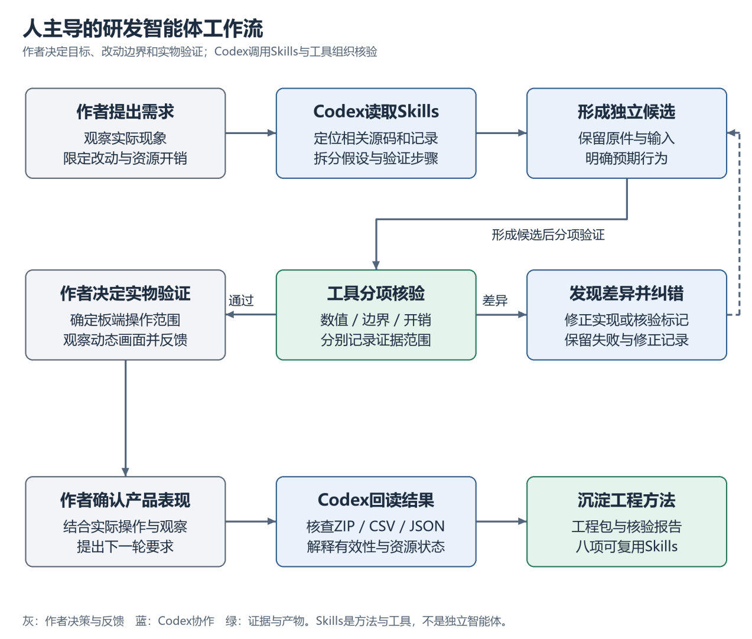
图9 人主导的研发智能体工作流
提示词、模型回答与自我纠错记录
案例一由作者提出复用既有记录、尽量不增加负担的约束。模型据此选择复用当前支路合格心搏状态。核验发现整段缓存等待会推迟首次输出，模型将方案修正为合格IBI后缀；来源标记不一致时，又先定位软件模型与PL回执的标注问题再继续核对。图9a摘录真实提示词和公开回答，保留提出方案、发现问题和自我纠错的过程。对应界面片段见图9A-1。
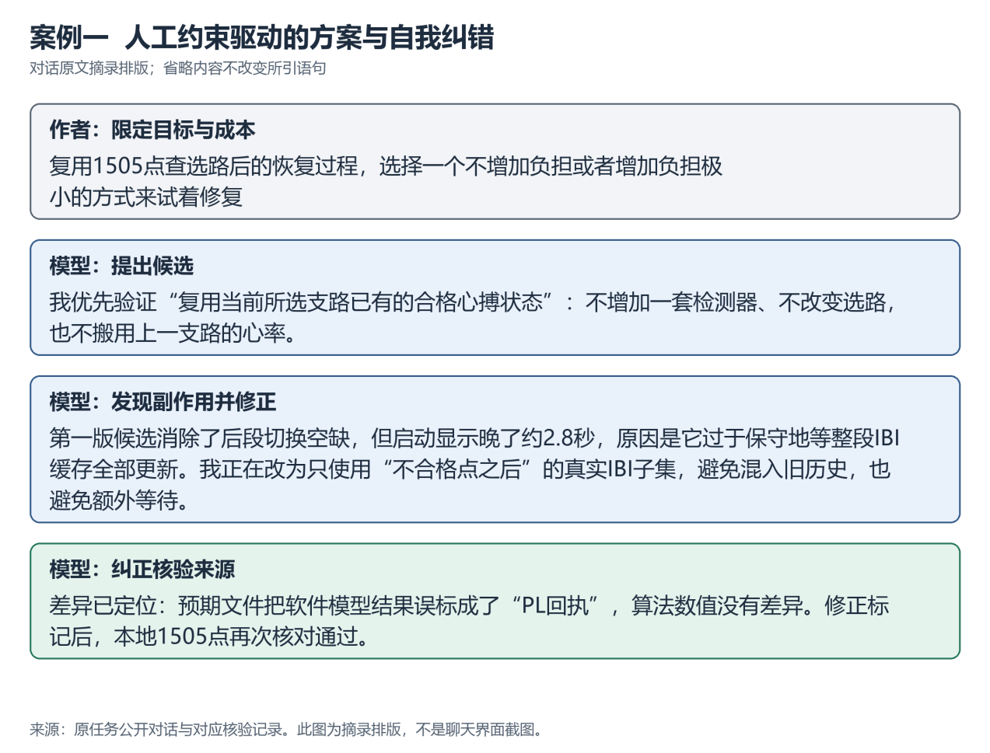
图9a 人工约束与模型自我纠错的对话原文摘录
该案例保存了12项边界检查及同输入数值核对。保存数据配合真实PL回放时，66220个字段逐位一致；数值一致性与PS尾部开销分别评估。作者设定的低负担要求由修改范围和对照记录共同检验。
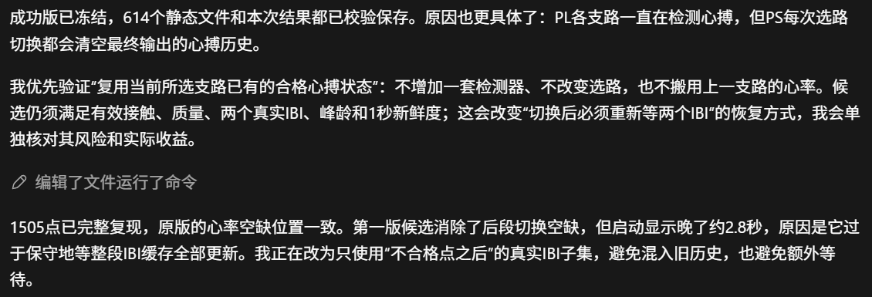
图9A-1 低负担约束下模型修正心搏复用方案的真实对话截图
截图展示方案提出与自我纠错；数值核验见案例说明。
案例二由作者质疑视频改动并要求控制附加开销。模型通过逐字节比较确认81个视频、显示及硬件相关文件一致，随后检验旧状态副本的交接假设，将候选限制为过期边界的一次非阻塞复核。图9b显示人的追问、模型回答和后续实物反馈。对应界面片段见图9B-1。
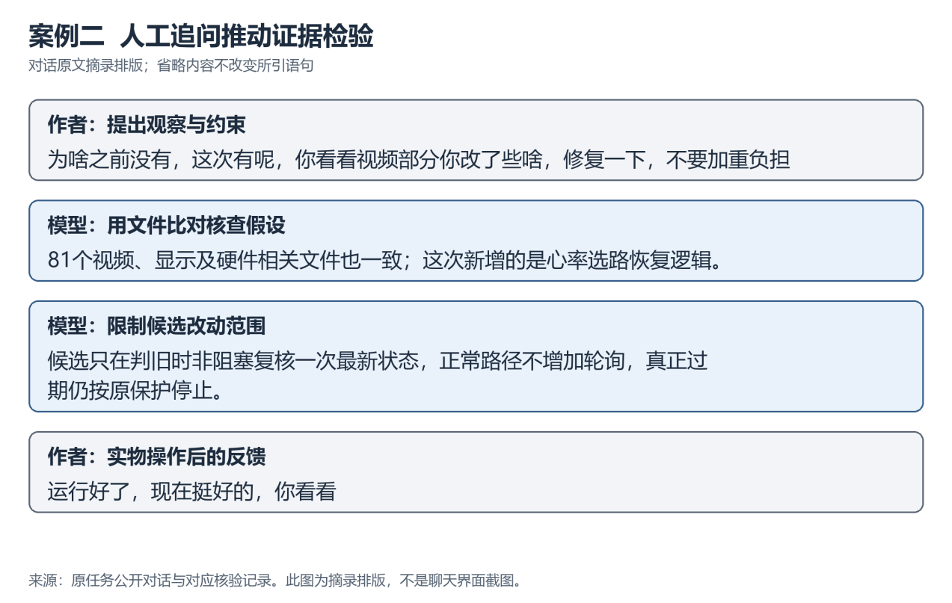
图9b 人工追问、模型核验与实物反馈的对话原文摘录
已有记录包含43项测试通过和1708点显示字段一致性核对。确定性调度注入提供针对旧副本问题的修复证据；完整回放及后续真实采集用于核查兼容性，不能把其中未触发复核的运行解释成现场救回一次故障。这一记录体现了模型按证据修正结论、由作者决定下一步验证的协作方式。
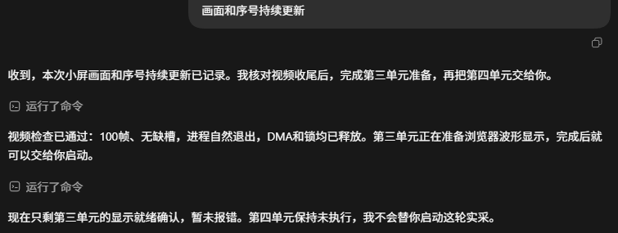
图9B-1 人工确认画面与序号持续更新的真实对话截图
截图体现人工观察、模型回读与操作权交接；联合运行结果见第三部分。
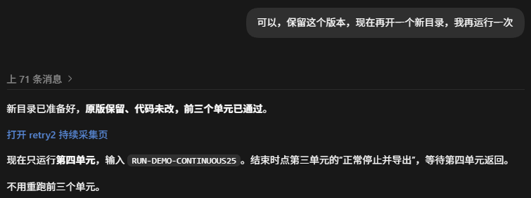
图9c 人工提出保留版本与隔离运行要求的真实对话截图
截图保留原界面的消息折叠标记，用于展示人工确定操作范围与模型执行约束；运行测试结果见第三部分。
技能包的提炼过程
上述观察被整理为可复用规则：性能分析要求保存同输入记录并区分测量范围；结果审计要求关联原始、处理与显示状态；板端会话要求明确依赖和资源归属。每项Skills以输入、步骤、输出及失败边界组织，再用离线样例、单元测试或已有工程记录检查行为。八项技能的输入输出见前表，新增四项134项离线测试的范围见3.3。

第三部分 完成情况及性能参数

3.1 整体介绍
可信心率观测系统已形成包含传感器、计算平台、屏幕和相机的集成原型。主机自主结构组织板卡与观察位置，黑色绝缘胶带和魔术贴完成传感器固定，界面将心率、波形、质量和运动状态集中呈现。
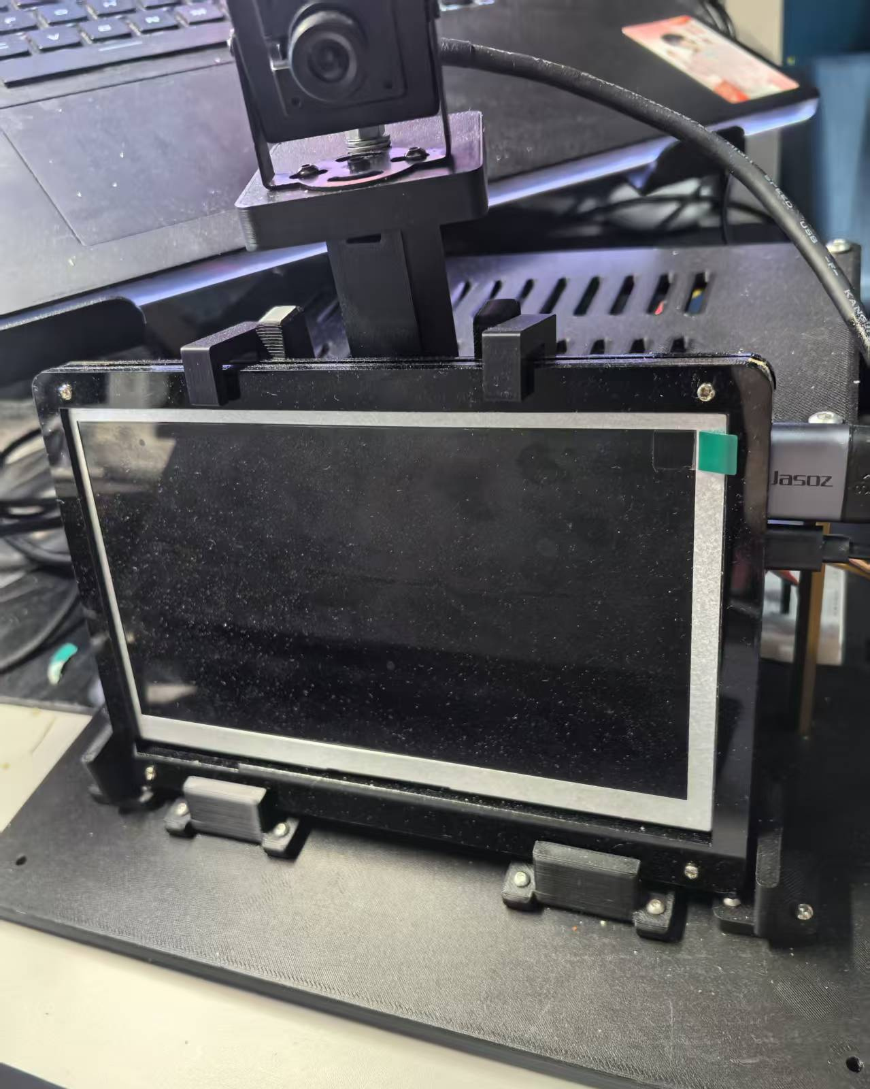
图10 主机正面实物
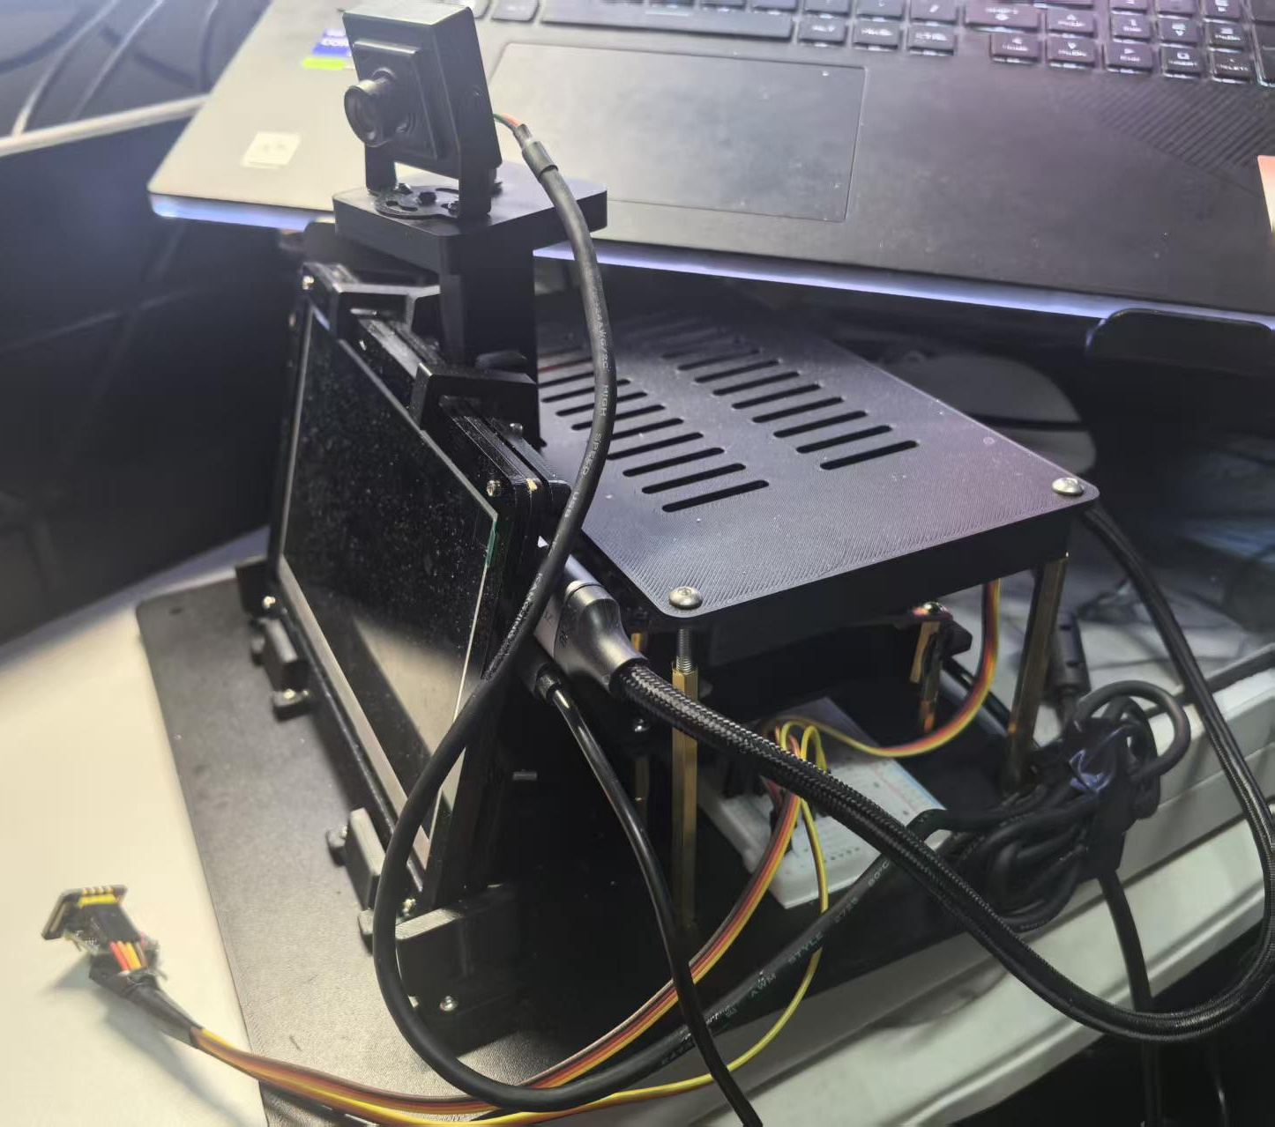
图11 主机斜45°与传感器连接实物

3.2 工程成果

3.2.1 机械成果
自主结构已用于主机装配，屏幕支承、相机立柱与主板托盘形成分层组合。实物可见屏幕前部固定件、相机立柱、通槽盖板和立柱连接，便于组织板卡与线束。传感器采用黑色绝缘胶带与魔术贴固定，无独立外壳；图12展示模块贴合、胶带包覆和手持接触方式。
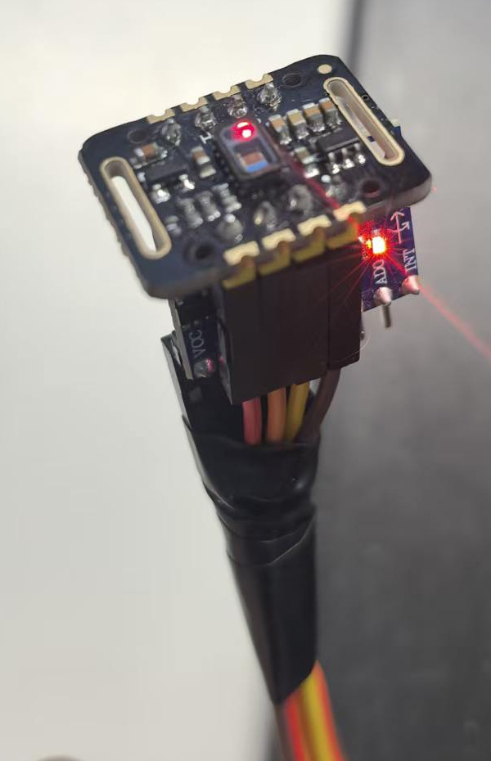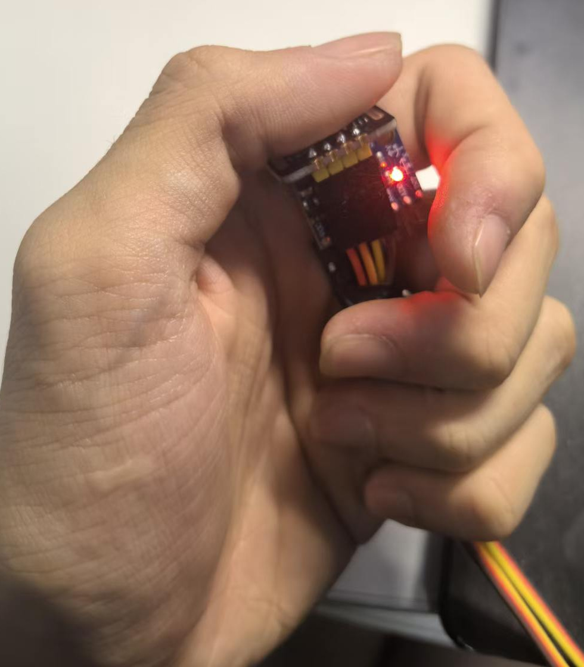
图12 传感器模块固定与手持接触方式

3.2.2 电路成果
开发板、PPG模块、惯性模块、相机和HDMI屏构成联合观测链路。图13展示PYNQ-Z2开发板及装配后的接口与线束，图13a展示板卡背面、分层支撑和面包板连接位置。实拍用于对应实物装配关系，SDA、SCL及供电网络按第二部分的接线图标识。
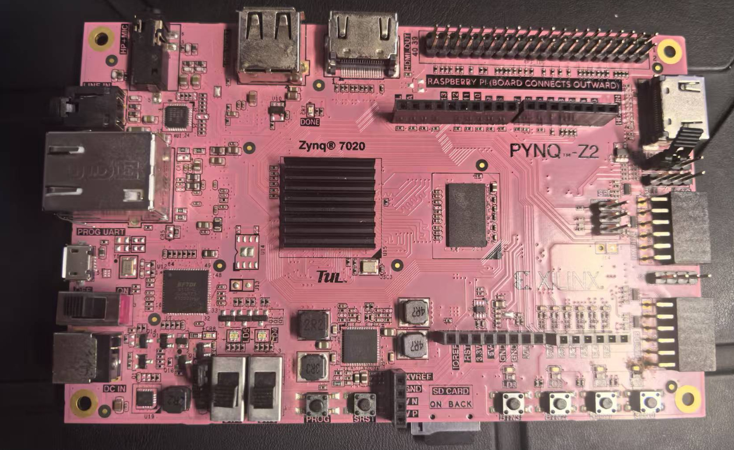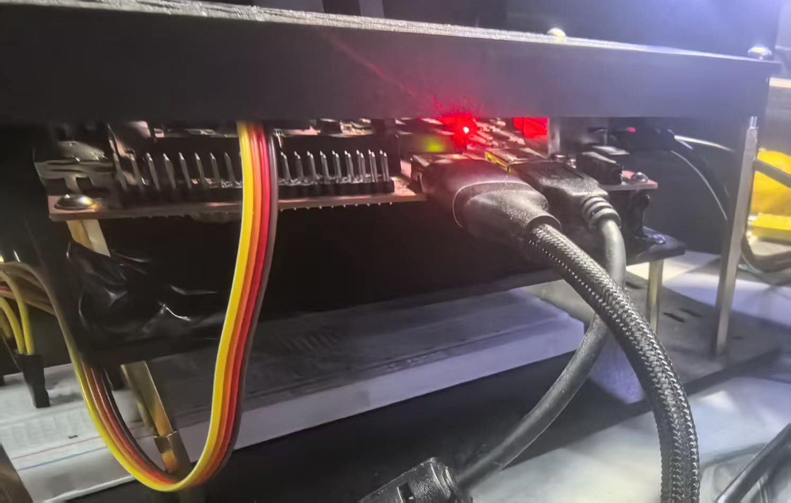
图13 开发板正面及装配接线局部
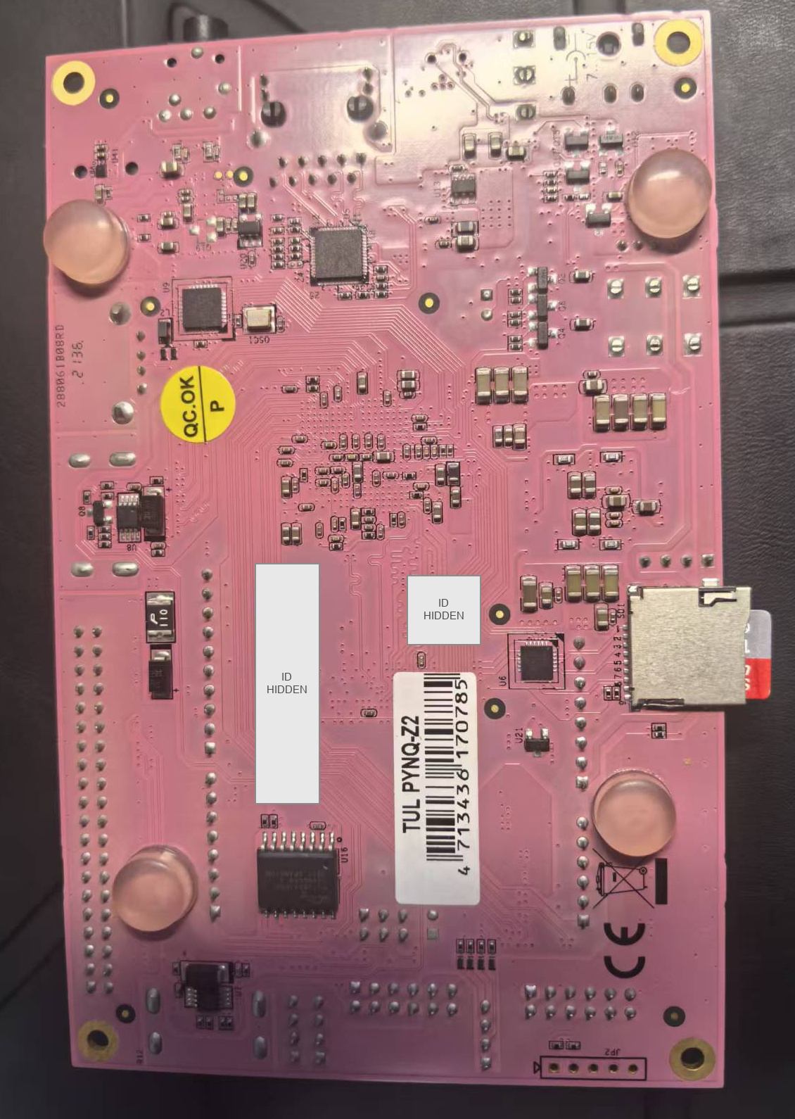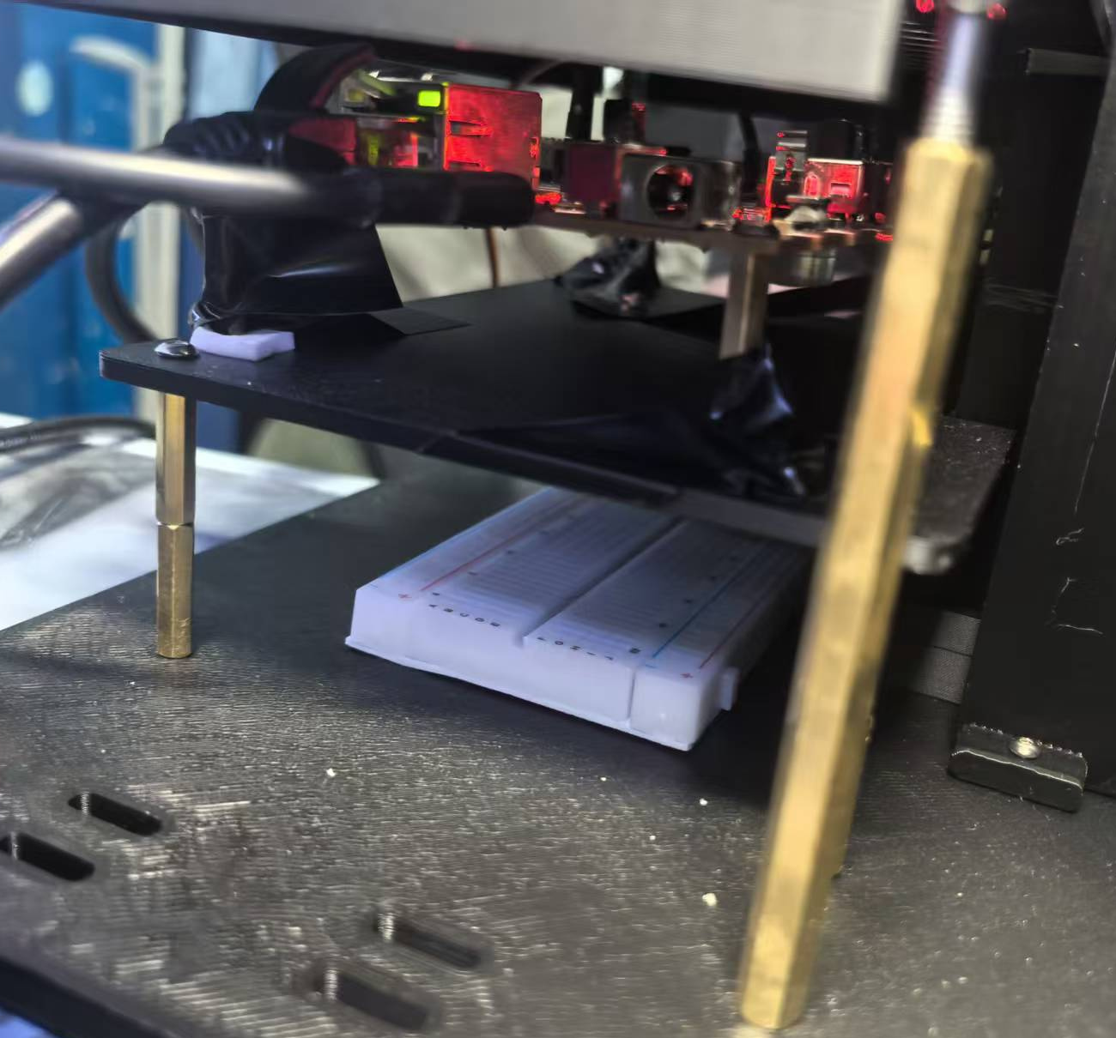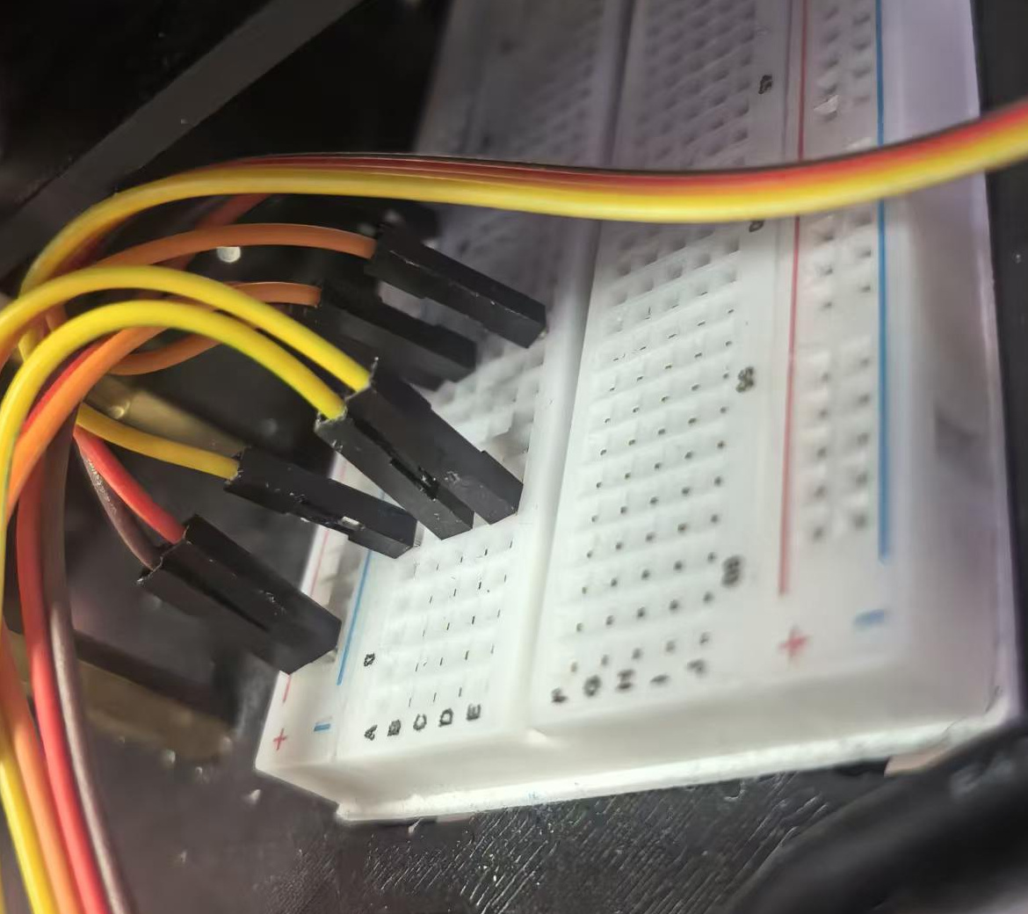
图13a 开发板背面、分层支撑与面包板接线

3.2.3 软件成果
浏览器界面支持四路波形叠加和质量状态查看。图14展示采集中的波形、心率与选路信息，图15保留停止后的历史曲线及原有状态提示；两图用于说明界面观察方式。设备屏幕同时显示相机画面、ROI网格、心率及运动一致性标签。图16、图17中的SHADOW ONLY对应视觉与惯性旁路观察，显示读数为实拍界面示例。
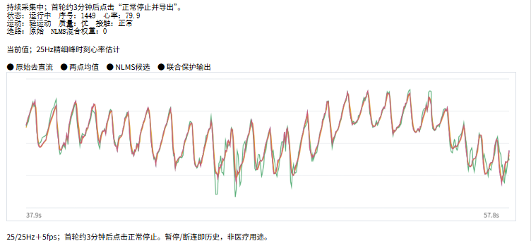
图14 采集中的浏览器波形与状态
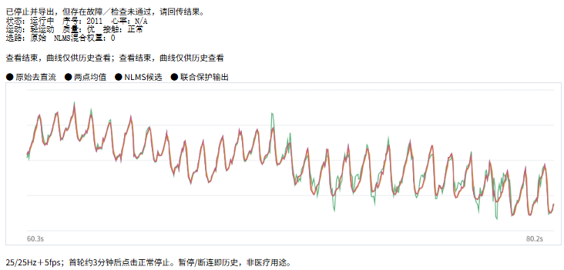
图15 停止后的历史波形与状态记录
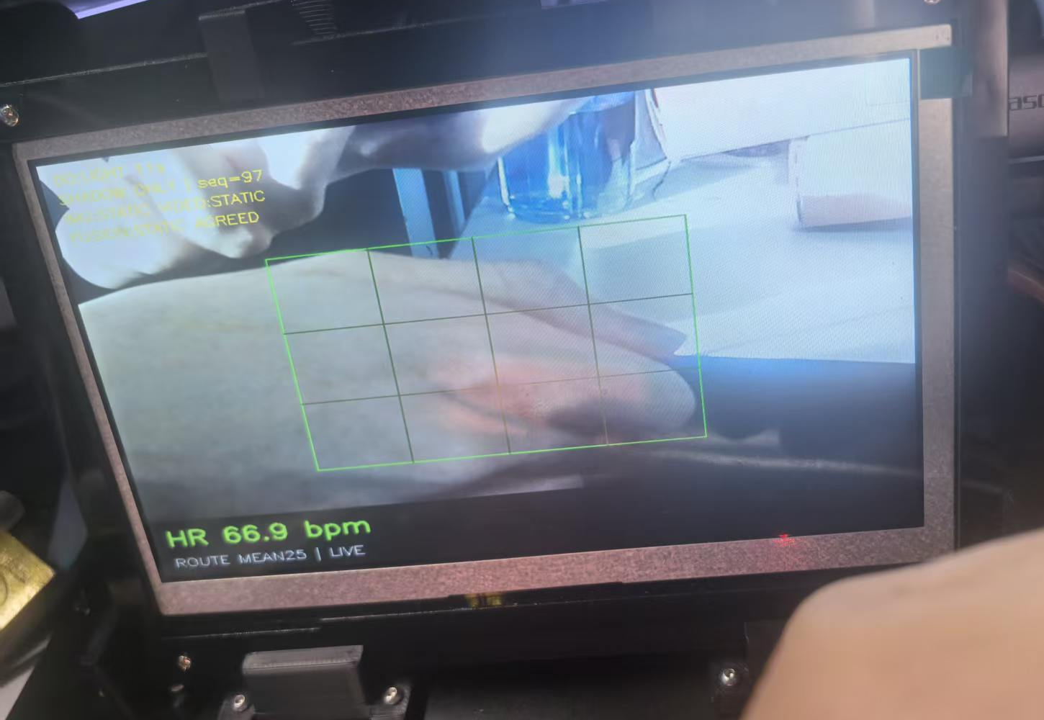
图16 HDMI心率与运动观测实拍
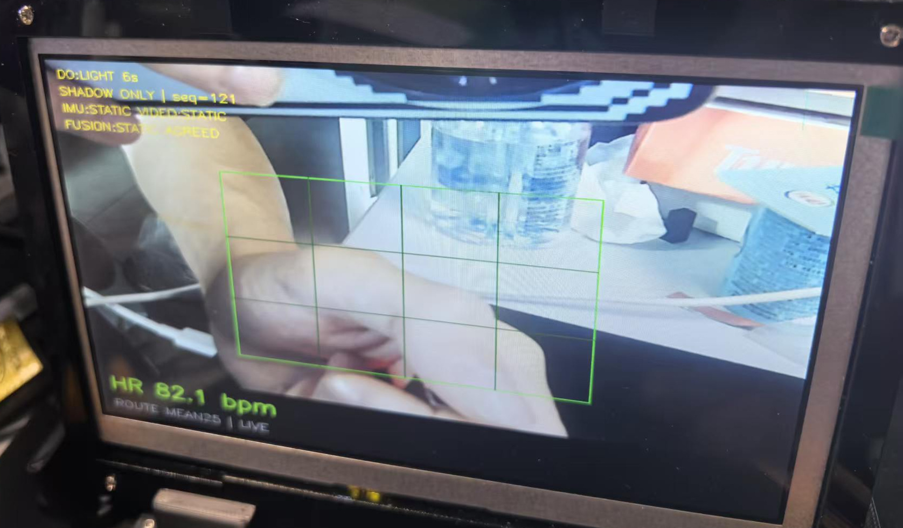
图17 HDMI观测界面实拍

3.3 特性成果
联合运行测试持续约80.7秒，覆盖PPG/IMU处理、视频观测和结果保存。2021条原始记录均进入处理与保存，其中2020条配对成功，1条未配对记录保留原因且发布许可为否；视频完成403帧，未出现漏目标槽。该结果展示多链并行处理和无效数据撤回机制，界面实拍用于展示产品观察方式，心率准确性不由单张读数推导。
特性 | 已取得的结果 | 对应意义
联合采集与处理 | 2021条处理保存；2020条配对 | 数据覆盖与有效性分别记录。
无效数据处理 | 1条未配对记录保留并撤回数值 | 原始原因与发布许可可追溯。
视觉观测 | 403帧；漏目标槽为0 | 心率链与视觉链能够共同工作。
数值一致性 | 既有物理回放66220字段零差异 | 在同输入范围内核对算法与状态。
性能优化从PS对象构造和嵌套IPC往返入手，改为每点构造一次结果对象、复用支路视图并合并消息。采用保存1504点的同输入ARM ABBA对照，分别评估PS尾段与含Pipe路径，保持数值和状态一致。
项目 | 优化前 | 优化后 | 结果
PS尾段开销 | 5.04ms/点 | 4.23ms/点 | 降低16.05%
含Pipe路径开销 | 9.24ms/点 | 8.05ms/点 | 降低12.95%
进程消息 | 4条/点 | 2条/点 | 减少一半
耗时取两位小数，降幅按原值计算；组件收益不直接换算为整机加速。PL采用同一联合实现，PPG与视觉共同占用LUT36527/53200、FF38333/106400、BRAM87.5/140和DSP41/220；工作频率为100MHz，建立和保持裕量分别为+0.016ns、+0.028ns，实现报告中的DRC错误与严重警告均为0。
资源 | 使用量 / 总量 | 占用率
LUT | 36527 / 53200 | 68.66%
FF | 38333 / 106400 | 36.03%
BRAM | 87.5 / 140 | 62.50%
DSP | 41 / 220 | 18.64%
技能包成果包含八项Skills及配套工具、示例与验证说明，八项格式检查均通过。新增的Overlay适配、DMA生命周期、Notebook交付和PS/PL分段剖析四项具有31、37、37、29项离线单元测试，共134项，并在独立解包环境中重复通过。结果审计与性能工具另有真实结果和既有ABBA记录回核。这里的离线测试用于证明工具行为；板端功能与性能由前述采集、实现报告和同输入对照单独支撑。

第四部分 总结

4.1 可扩展之处
在当前心率与运动观测基础上，可扩展个体静息基线、趋势窗口及分级提示，并通过同步参考设备和有标签动作实验评价心率误差与运动影响。机械结构可随器件包络调整，Skills可通过数据schema和硬件契约适配其他PYNQ/Zynq项目。扩展继续沿用已有的数值一致性、质量判断与来源核查方法。

4.2 心得体会
设计首先围绕“用户能否理解当前观测结果”展开。只显示一个数字难以解释运动、接触和质量的变化，因此系统将候选波形、质量判定与运动背景共同呈现，并把内部候选与发布许可分开。可信性的具体体现是保留来源和原因，条件满足才显示，而不是维持表面连续的数值。
软硬件分工以运算规律和完整通路为依据。重复算术和像素统计适合PL，解释性决策和交互适合PS；同时，Python对象构造和IPC往返也会影响端到端表现。通过同输入对照减少重复封装与消息，能够把改进落实到可核查的组件收益。机械设计则依据实物反馈调整托盘与接口净空，避免为局部干涉重做整机。
LLM协作采用“成员明确约束、模型提出方案、工程证据检验、人工确认”的流程。成员曾要求复用既有数据定位切路恢复，并尽量减少新增负担；模型据此提出复用合格心搏历史。最初方案等待整段历史更新，随后修正为最近坏点之后的合格后缀，核对脚本的来源标签预期也得到纠正。另一案例中，模型通过文件比较修正了对视频改动的初始怀疑，再以确定性注入检验显示旧副本问题。
八项自研Skills由这些观察提炼而来。结果审计保留无效原因；会话与DMA工具明确资源归属；性能评估与分段剖析区分不同开销；核验证组织各层证据；Overlay适配将板卡能力和驱动契约分开；Notebook交付检查依赖、文件与工作模块。各项写明触发条件、输入输出和失败边界，并以离线案例、单元测试或已有工程证据检验，形成他人可检查、可适配的方法。

第五部分 参考文献
[1] ZHANG Zhilin, PI Zhouyue, LIU Benyuan. TROIKA: A General Framework for Heart Rate Monitoring Using Wrist-Type Photoplethysmographic Signals During Intensive Physical Exercise[J]. IEEE Transactions on Biomedical Engineering, 2015, 62(2): 522–531. DOI: 10.1109/TBME.2014.2359372.
[2] ZHANG Zhilin. Photoplethysmography-Based Heart Rate Monitoring in Physical Activities via Joint Sparse Spectrum Reconstruction[J]. IEEE Transactions on Biomedical Engineering, 2015, 62(8): 1902–1910. DOI: 10.1109/TBME.2015.2406332.
[3] TEMKO Andriy. Accurate Wearable Heart Rate Monitoring During Physical Exercises Using PPG[J]. IEEE Transactions on Biomedical Engineering, 2017, 64(9): 2016–2024. DOI: 10.1109/TBME.2017.2676243.
[4] ELGENDI Mohamed. Optimal Signal Quality Index for Photoplethysmogram Signals[J]. Bioengineering, 2016, 3(4): 21. DOI: 10.3390/bioengineering3040021.
[5] LIM Chun Keat, JAMBEK Asral Bahari, HASHIM Uda. Heart rate monitoring using ARM Soft Core Processor based System-on-Chip[J]. Journal of Telecommunication, Electronic and Computer Engineering, 2018, 10(1): 113–118. https://jtec.utem.edu.my/jtec/article/view/2130
[6] TUL Corporation. PYNQ-Z2 Schematic, R12[EB/OL]. 第4页 Arduino I/Os. https://dpoauwgwqsy2x.cloudfront.net/Download/TUL_PYNQ_Schematic_R12.pdf

